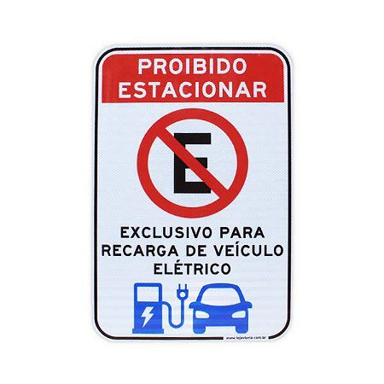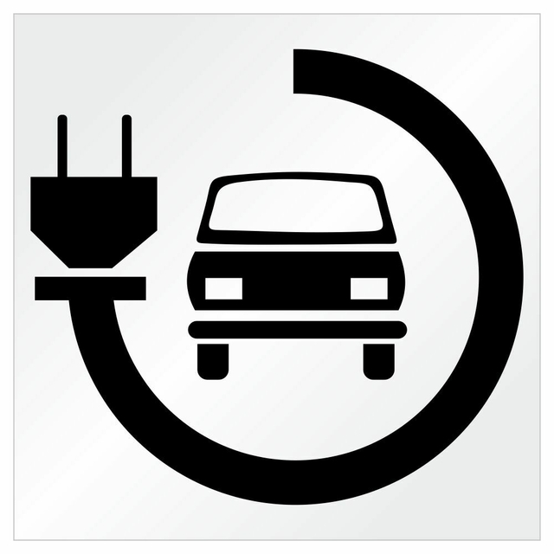**Modelo de Ocupação de Espaço e sinalização**